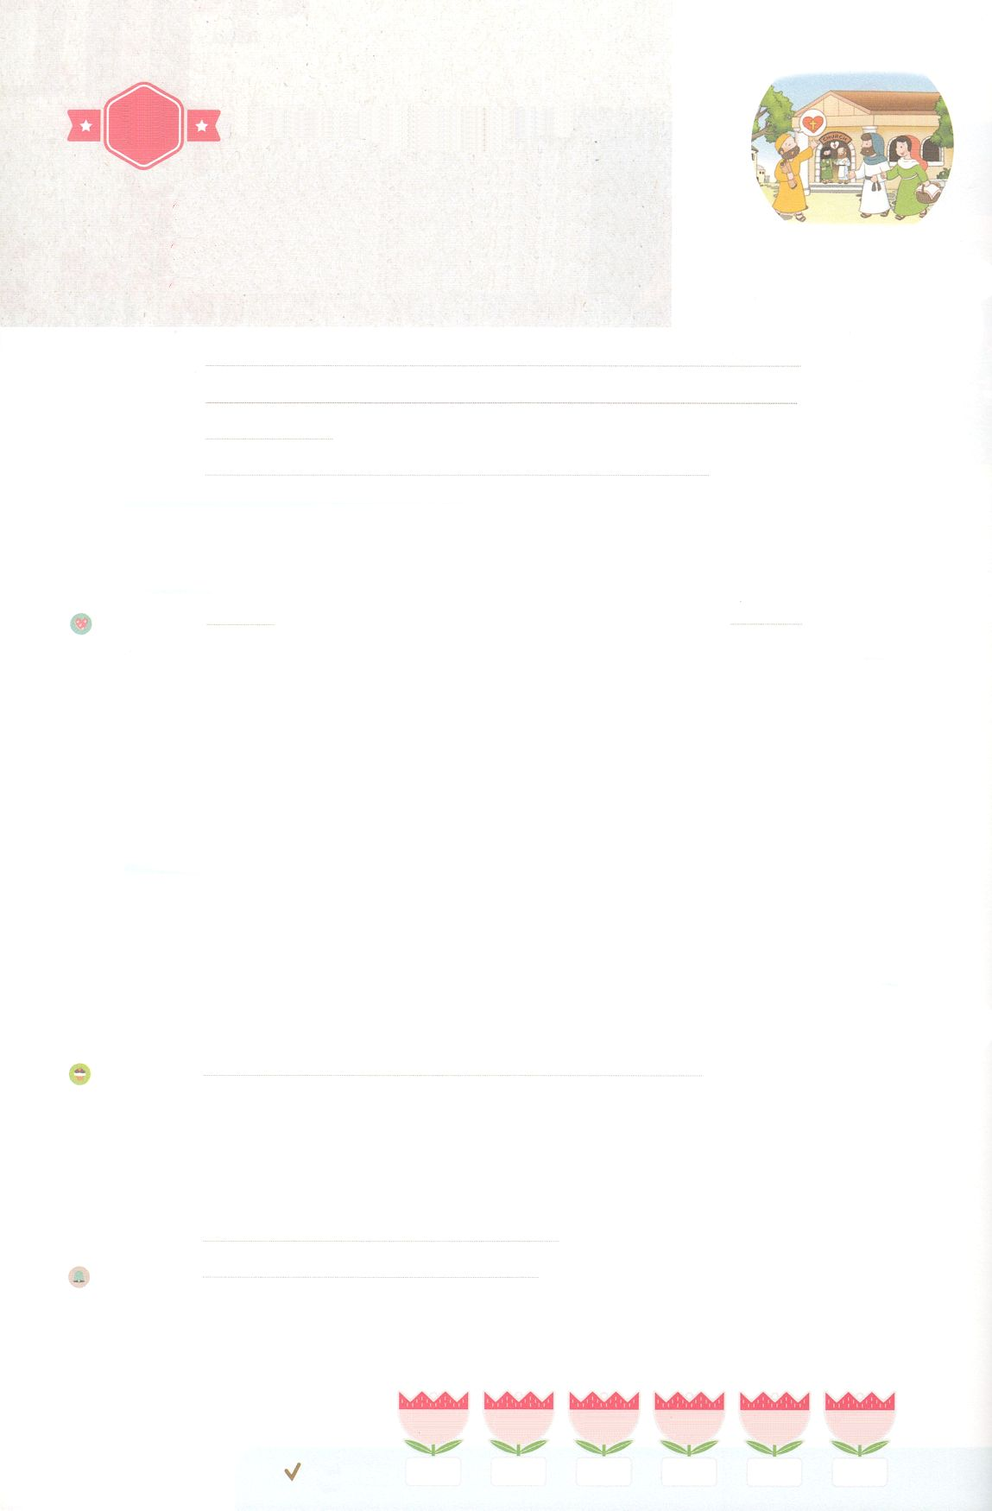

まいにち

れいはい

れいはいはさいこうのしゅくふく

あらかじめ　せいふくした

　　　　　　　　　　テサロニケ

「テサロニケの　うわさを　ききましたか」

いのり　　　　　　　　　　　　　　　　　　　　　　　　　　　　　　　　　　　　　　　　　　しかいしゃ

しとしんじょう　　　　　　　　　　　　　　　　　　　　　　　　　　　　　　　　　　　　　　みんなで

さんび　　　　　　　　　　　　しんさんびか9ばん（きゅう53ばん）（そらにみちるかみのさかえ）サミットのいのり（2021ねんこどもさんび)

せいしょ　　　　　　　　　　　　　　　　　　　　　　　　　　　　　　　　　　　　　　しと17:6

**17:6**しかし、つからないので、ヤソンとたちのかを、のたちのところへひっぱってき、でこうった。「をがせてたたちが、ここにもりんでいます。

みことば　　　　　　　あらかじめ　せいふくした　テサロニケ

「テサロニケの　うわさを　ききましたか」　　　　　　　　　　　　　　　しかいしゃ

テサロニケは、マケドニヤのきななでした。**パウロ**は**つの**にわたって

**テサロニケ**に**とどまり**ました。いまののようなでをしました。**すべての**に

**イエス・キリスト**がであることをしたのです。そうしたら、くのギリシヤと

たちがをいて、われました。しかし、ユダヤたちはパウロをねたみました。

をかたくなにしたたちが、まことのであったヤソンので、パウロとシラスを

まえようとするをこしました。、パウロはのにくしかありませんでした。

　テサロニケは、きながあったところでしたが、のちにテサロニケについて

がったうわさは、とはなっていました。にれないで、とをえる

たちがいるになりました。

　いのり　　　　　　　　　　　　　　　　　　　　　　　　　　　　　　　　　いっしょに　おおきなこえで

いのりましょう

かみさま　ありがとうございます！どんな　もんだいにも　ゆれない　しんこうを　ください。

わたしを　とおして　おおくの　ひとが　ふくいんを　みますように。いきておられる

イエス・キリストの　みなによって　おいのりします。アーメン

しゅのいのり　　　　　　　　　　　　　　　　　いっしょに　しゅのいのりを　いのって　れいはいを　おえましょう

フォーラム　　　　　　　　　　　　　　　　　　きょうの　みことばを　きいて　パパとママと　はなしを　しましょう

16日　　　　17日　　　　18日　　　　 19日　　　　20日　　　　 21日

まいにち

　　　　　　　　　　　　　　　　チェックしよう げつよう　　 かよう　　　 すいよう　　もくよう　 きんよう　　　どよう

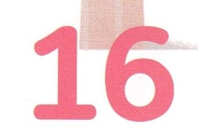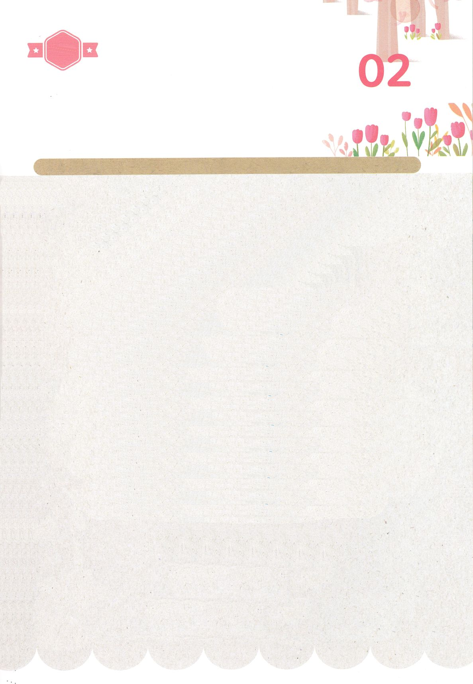

みことば　あんしょう

あま～い

１３３

１３３とは、みことばを　１にち　３かい　３かいずつ　よめば

　　　　　　　　いっしゅうかんに　おぼえることが　できるという　いみです。

あまくて　ふしぎな　かみさまの　みことばを　まいにち　よみましょう。

よく　みえる　ところに　はっておいて　いっしゅうかん

くりかえし　よんで　みことばを　おぼえましょう

**げつようび**

**しかし、みつからない　ので、**

**ヤソンと　きょうだいたちの**

**いくにんかを、**

**まちの　やくにんたちの　ところへ**

**ひっぱって　いき、**

**おおごえで　こう　いった。**

**「せかいじゅうを**

**さわがせて　きた　ものたちが、**

**ここにも　はいりこんでいます。**

しと17しょう6せつのみことば

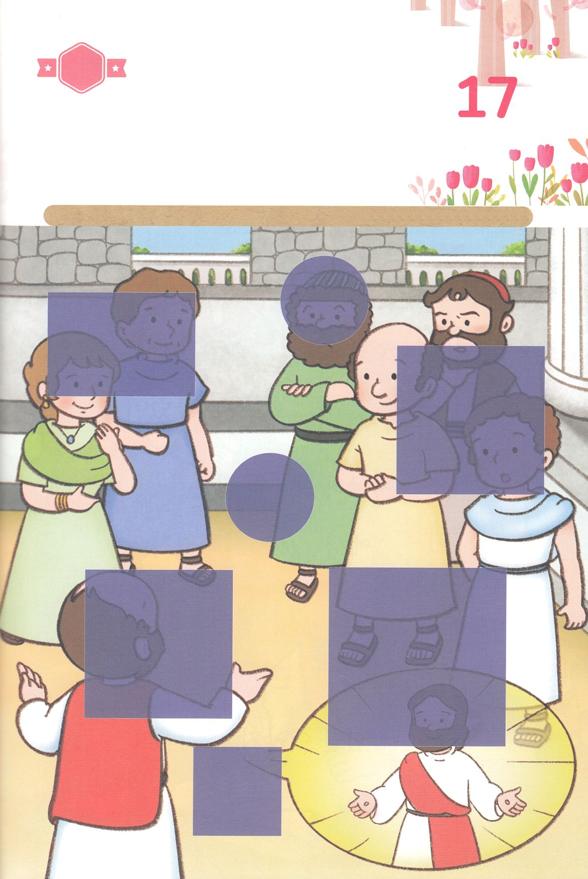

きって　はろう

パウロは　テサロニケに　きても　いつも　していた　ように　まず

さいしょに　かいどうで　ふくいんを　つたえました。　かいどうでは

ユダヤじん　だけではなく　ギリシヤじんと　きふじんたちも

この　ふくいんを　ききました。したの　えの　あいている　ところに

あう　えを　つぎの　ページから　きりとって　はりましょう。

ちょきちょき

きって　はろう

**かようび**

はるところ

はるところ

はるところ

はるところ

はるところ

はるところ

はるところ

じゅんびするもの┃はさみ、のり、つぎのページ

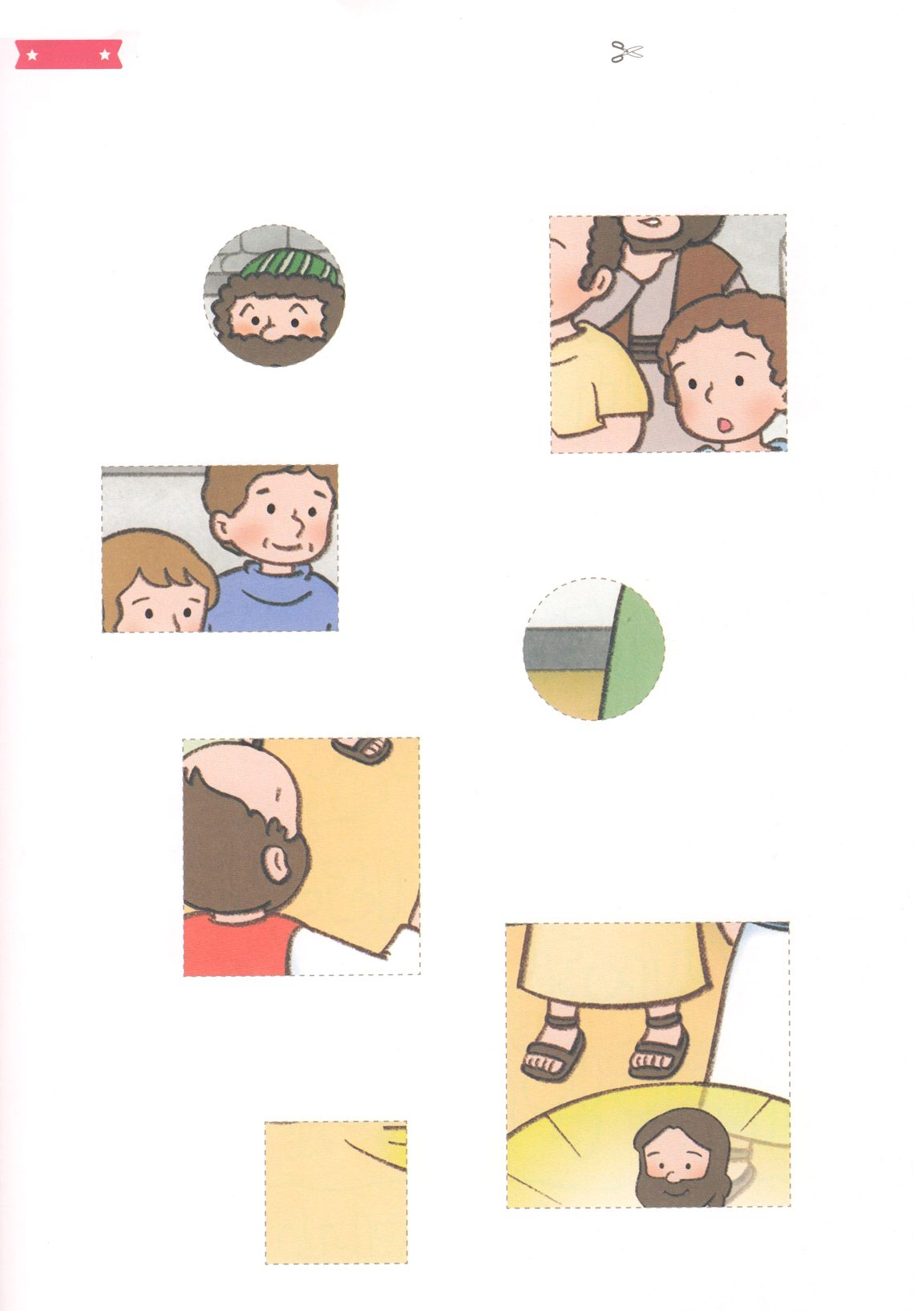

　ふろく　　　　　　　　　　　　　　　　　　　　　　　　　　　　　　　　　　　　　　　　　　きりぬいて　つかってください



かくしんの　ないようを　こころに　きざみましょう

きょうも　パパとママと　いっしょに　れいはいしましょう。

きょうの　みことばで　じゅうような　たんごを　もういちど

かんがえてみましょう。

したの　ないようを　よんで　じゅうような　たんごを

なぞって　かきましょう。

はーい！

わたしです！

かくしんさがし

**すいようび**

パウロ　は

みっつの　あんそくにち　に　わたって

テサロニケ　に　とどまりました。

いまの　がっこうの　ような

かいどう　で　せんきょう　を　しました。

すべての　ひと　に

イエス・キリスト　が

ひつよう　で　あることを

はなしたのです。

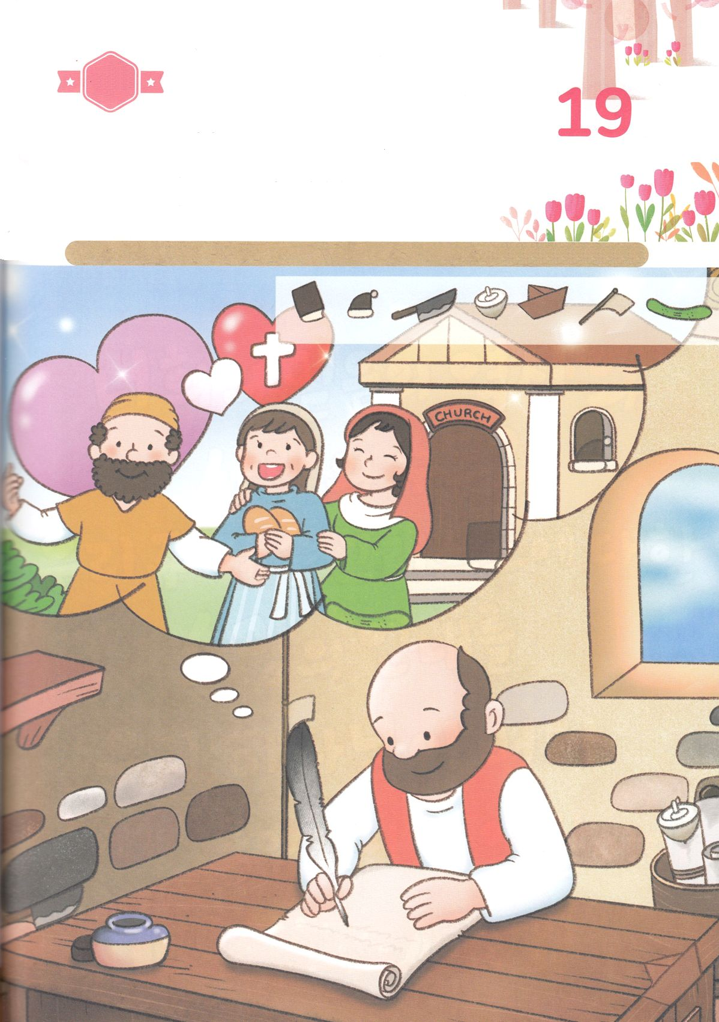

かくれている　えを　みつけたり　きれいに　いろを

ぬったり　しましょう

パウロは　テサロニケきょうかいを　しんこうの　もはんと　なる

きょうかいだと　ほめました。　パウロが　ほめた　テサロニケ

きょうかいの　しんとは　どんな　しんこうせいかつを　していたの

でしょうか。　したの　えに　かくれている　７つの　えを

みつけましょう

さがして　いろをぬろう

どこ？

**もくようび**

ほん　　ぼうし　　ほうちょう　　こま　　ふね　　　はた　　　きゅうり

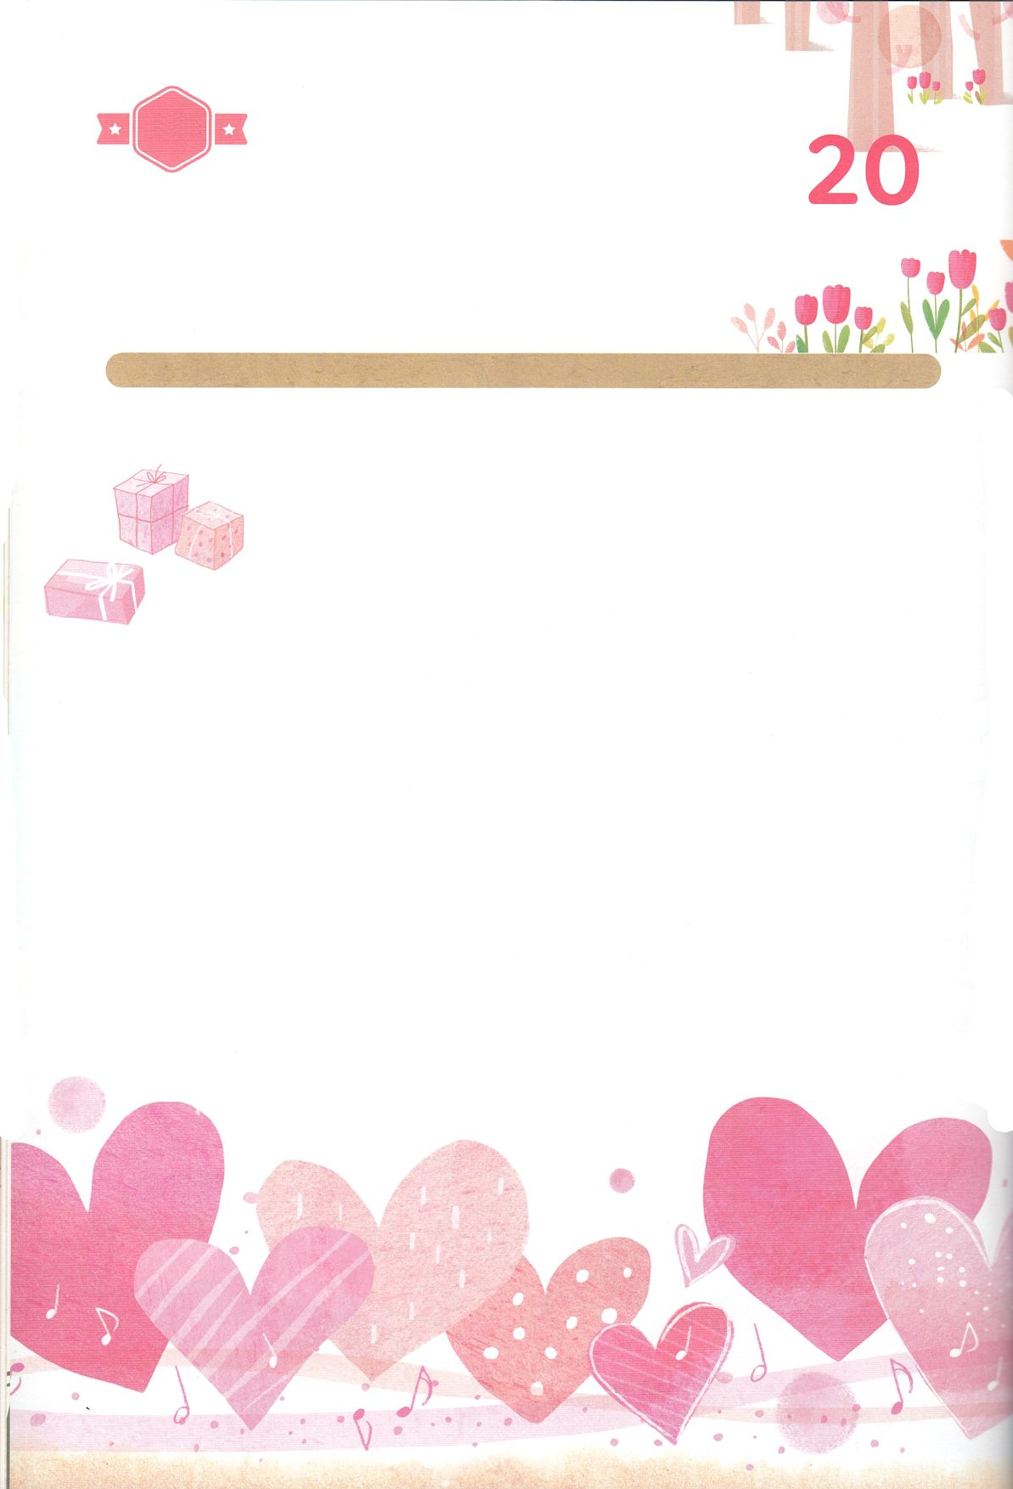

パパとママと　いっしょに　おはなしして

かみさまが　よろこばれる　かんがえ　ことば　こうどうを

えで　ひょうげんしましょう。

いっしゅうかん　かみの　こどもの　みぶんと　けんいを　あじわいましたか。

こんしゅう　かみさまと　ともに　いて　いちばん　こころに　のこった

ことは　なにかを　かんがえて　えにっきを　かいて　ひょうげんしましょう。

ひょうげんしよう

ひそひそ

**きんようび**

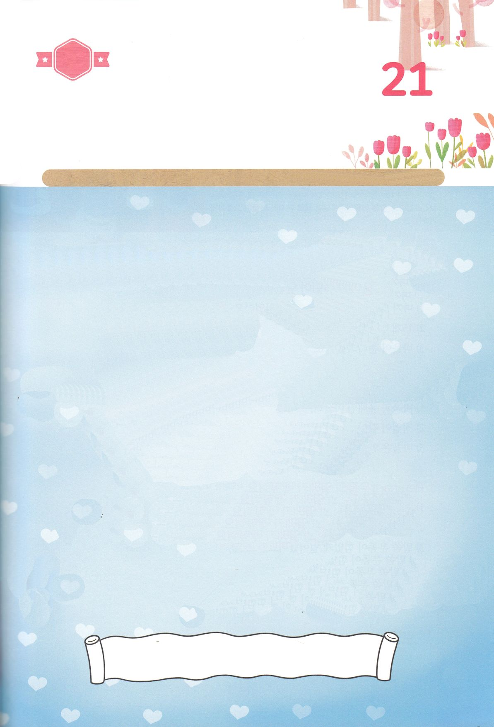

たのしい　ワークをして　いっしゅうかんの　みことばを

こころに　きざみましょう

いっしょに　れいはいの　よろこびを　あじわっている　ともだちの

かおを　おもいだして　みましょう。イエス・キリストに　あって　しんこうが

すくすく　そだつ　わたしたちは　きょうかいの　モデルです。

したの　せいくに　いろを　ぬって　よんで　こころに　せいくを

こくいんする　じかんを　もちましょう。

ワーク

こくいん

ね

たいしつ

**どようび**

じゅんびするもの┃いろをぬる　どうぐ

**たえず、わたしたちの**

**ちちなる　かみの　みまえに、**

**あなたがたの**

**しんこうの　はたらき、**

**あいの　ろうく、**

**しゅイエス・キリストへの**

**のぞみの　にんたいを**

**おもいおこしています。**

**（Iテサロニケ１しょう３せつ）**